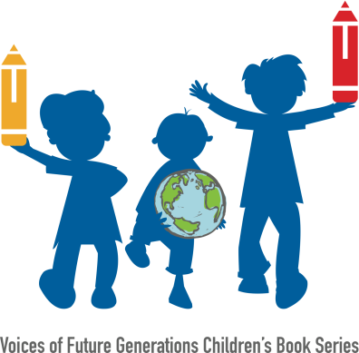
Voices of Future Generations兒童環境文學家徵選活動
作者資料表
姓名 |  | (中文) | (其他語言，若有)
國籍 |  | (第一國籍) | (第二國籍，若有)
出生年月日(yyyy/mm/dd)
聯絡方式 | 居住地址 | (郵遞區號ZIP code )
 | Email | (常用信箱) | (備用信箱)
 | 電話(H) | (+ )-
 | 行動電話 | (常用號碼) | (備用號碼)
 |  | (+ )- | (+ )-
就讀學校
自我介紹
(300字以內，含標點符號)

